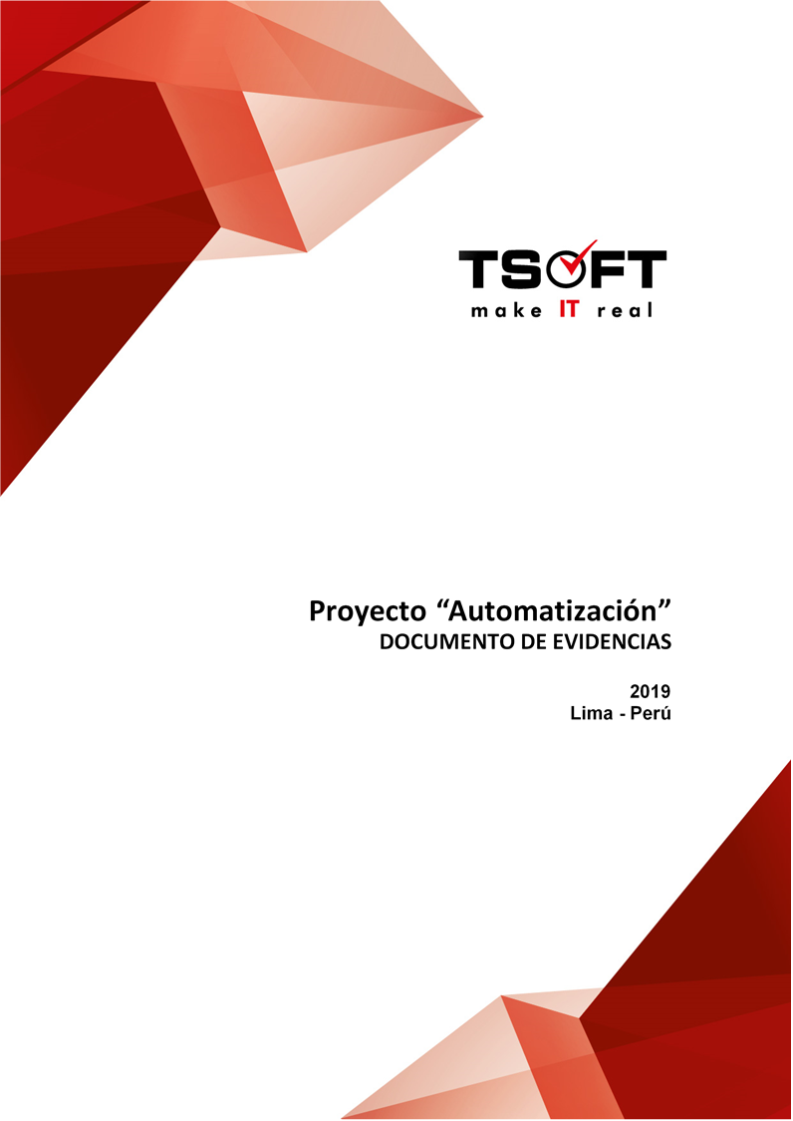  
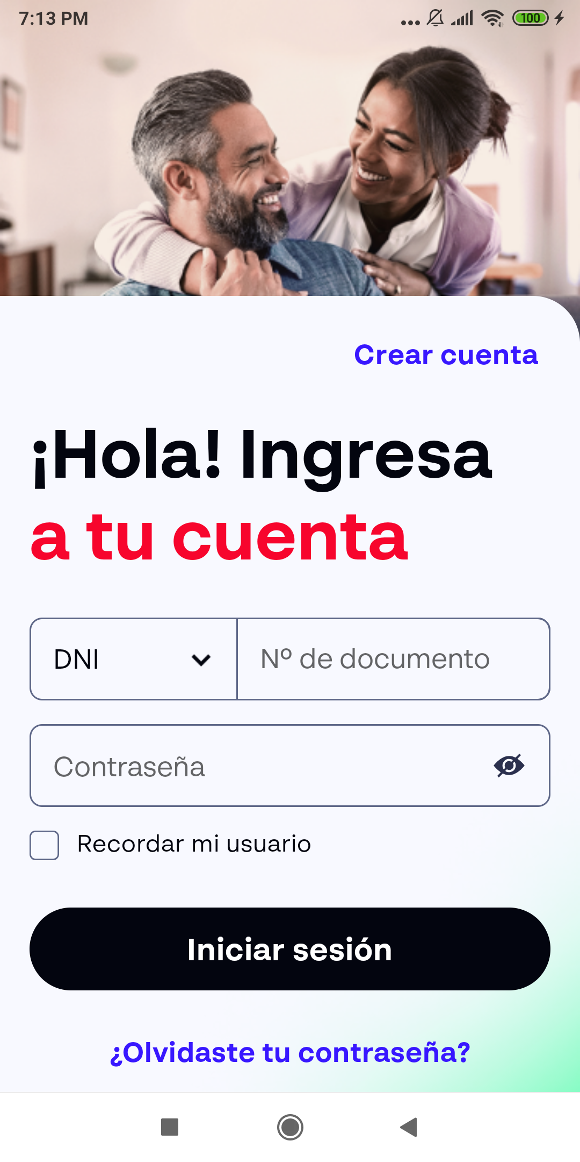  
Fecha : 12/12/2022, Hora : 07:13:18 | Se inició correctamente la apk   
Fecha : 12/12/2022, Hora : 07:14:31 | Se ingreso el número de DNI Fecha : 12/12/2022, Hora : 07:15:22 | No se encontró el elemento : com.rimac.rimac_surrogas.qa:id/loginEditPassword 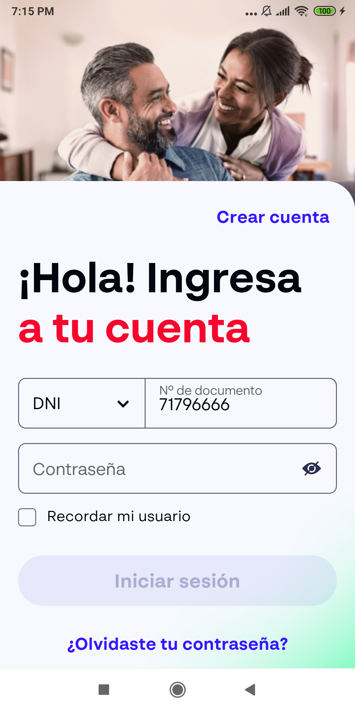  
Fecha : 12/12/2022, Hora : 07:15:26 | Tiempo de espera ha excedido   
Fecha : 12/12/2022, Hora : 07:16:08 | Se ingreso el password 